|  |
| --- |
| Réalisation d’un site de vente en ligne |
| [Sous-titre du document] |
|  |
| **malek barkaoui** |
| **[Choisir la date]** |

Chapitre1 : Présentation du cadre général du projet 4

1. Présentation de l’organisme d’accueil 4

2. Contexte du projet 6

3. Cycle de développement 6

Chapitre2 : Etude de l’existant et solution retenue 8

1. Etat de l’art 8

1.1 Problématique 8

1.2 Solutions proposées 8

2. Etude des besoins 9

2.1. Besoins fonctionnels 9

2.1.1. Identifications des acteurs 10

2.1.2. Modélisation avec les diagrammes de cas d’utilisation 10

2.2. Besoins non fonctionnels 11

2.3. Langage de modélisation adopté : UML 11

2.4. Diagrammes des cas d’utilisations 12

Chapitre3 :Conception 18

Chapitre4 : Réalisation 19

1. Environnements et outils de développement 19

1.1. Les langages utilisés 19

1.1.1. PHP5 19

1.1.2. ORM 20

1.1.3. YAML 20

Introduction générale

On ne peut pas aujourd’hui plus nier l’importance du e-commerce, qui a connu une folle croissance depuis l’apparition de l’internet haut-débit dans la plupart foyers. Aujourd’hui, se passer de canal de distribution serait une erreur commerciale de la part des entreprises pouvant se positionner sur ce canal virtuel, de la même façon de désapprouver totalement ces multiples avantages (commander chez soi, livraison à domicile) de la part des consommateurs serait se priver d’un outil très utile dans la vie quotidienne.

Dans le cadre de la recherche innovation et développement, ESPRIT propose chaque année des stages d’été pour des étudiants parmi ces derniers mon sujet qui porte sur le e-commerce , c’est dans ce spectre s’intègre notre stage d’été , il a pour objectif de concevoir et de réaliser une solution web de vente en ligne permettant la commande des produits à distance pour avoir ce dernier à domicile ainsi que des générer des factures en ligne ainsi que la gestion de stock de produits et de catégories de produits.

Le présent rapport s’articule autour de trois chapitres :

Le premier chapitre est consacré à mettre le projet dans son cadre général par une présentation de l’organisme d’accueil, et une description du contexte du projet ainsi que la méthodologie de conception adoptée.

Dans le deuxième chapitre nous allons exprimer les différentes besoins fonctionnels et non fonctionnels auxquels notre solution est censée répondre, nous allons aussi définir les diagrammes de cas d’utilisation.

A travers le troisième chapitre, nous abordons l’étape de conception de notre site web de e-commerce au cours de laquelle nous exposons le diagramme de classes détaillé et nous décrivons la phase de réalisation de notre application en spécifiant les outils et l’environnement logiciel du développement et nous allons exposer des interfaces de la solution implémentée.

On finira par le quatrième chapitre, Implémentation ou nous abordons notre choix technologique

Chapitre1 : Présentation du cadre général du projet

Dans ce premier chapitre, Nous présentons alors dans la première section de l’organisme d’accueil. Ensuite, nous décrivons brièvement le contexte du projet, et nous allons présenter la méthodologie adoptée ainsi que le choix de la plateforme.

# Présentation de l’organisme d’accueil

ESPRIT est le nom d’une école d’ingénieurs crée afin de renforcer le système national des études d’ingénieur et d’en diversifier les modes de formation en misant particulièrement sur l’alternance et l’apprentissage. Crée par Monsieur Taher BELAKDHER et dirigée par un directeur qui appartient au corps enseignant de l’enseignement supérieur conformément à la règlementation en vigueur, Le directeur d’ESPRIT s’appuie dans la gestion de l’école sur trois organes délibérants, des structures opérationnelles et un pool de conseiller, les trois organes délibérants sont le **Conseil d’Orientation Stratégique** qui regroupe d’imminents spécialisé en matière de nouvelles technologies et d’ingénieur pédagogique et qui pour mission la réflexion autour des orientations futures de l’institution , la prospection d’axe de recherche-développement pour améliorer le rendement et la compétitivité des entreprises du secteur ainsi que le développement de nouveaux modes d’enseignement de formation pour qu’ils servent au mieux les attentes di secteur , la deuxième organe est le **Conseil Scientifique** qui regroupe des représentant du personnel enseignant appartenant à parité aux corps A et B du personnel enseignant de l’enseignement supérieur définit la politique pédagogique de l’école, La dernière organe est le **Conseil de Discipline** examine à la demande du directeur de l’école les manquements des étudiants au respect du règlement intérieur et prend à leur égard les mesures disciplinaires qui s’imposent.

# Contexte du projet

Il y a des centaines de milliers d'entreprises et de projets qui ont des sites Web sur l'Internet. E-commerce s'impose sur les entreprises, des projets et des institutions et est devenu contributeur de manière significative à l'économie des pays. C’est pour ça que les sites du vente en ligne sont devenus un passage presque nécessaire pour une meilleur visibilité sur le marché des entreprises .

# Cycle de développement

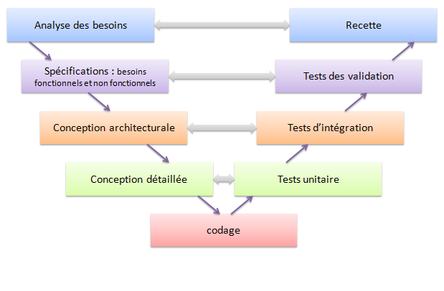Nous avons choisi le cycle de vie en V pour la conception et le développement de notre site web puisque ce modèle permet de définir assez précisément la manière dont les choses devraient se passer.

Figure 1.1 Représentation de la cycle en V

Tout au long de ce chapitre, nous avons exposé une présentation de l’organisme d’accueil, le cadre général du projet et le cycle de développement. Maintenant, nous passons au chapitre suivant afin de mieux détailler l’étude de l’existant dans laquelle nous

Chapitre2 : Etude de l’existant et solution retenue

Ce chapitre forme la base théorique de notre projet. Nous proposons tout d’abord une présentation de l’étude de l’existant. Ensuite, nous définissons les différentes solutions envisageables. Puis, nous détaillons les différents besoins fonctionnels et non fonctionnels.

Enfin, nous présentons le cas d’utilisation de notre application

# 1. Etat de l’art

## 1.1 Problématique

De nos jours et surtout en Tunisie le client est devenu de plus en plus soucieux par rapport à tout ce qui est échange d’argent en ligne ainsi les sites de e-Commerce se trouvant sur le marché tunisien sont généralement destiné à la minorité qui se bénéficie d’une carte de paiement électronique ainsi que d’autres détails importants qui peuvent faire une grande différence dans le succès ou l’échec d’une commerce électronique.

## 1.2 Solutions proposées

**Création d’un site E-commerce :** qui s’ajuste aux besoins et des habitudes des tunisiens qui présente des avantages :

* Gain de temps
* Gain de confiance envers le e-Commerce
* Familiarisation avec le e-Commerce
* Possibilité de paiement à domicile

# 2. Etude des besoins

Tout système informatique doit offrir des fonctionnalités qui répondent aux attentes et aux besoins des utilisateurs. La phase de spécification fonctionnelle nous permet de fixer et de mettre en relief les fondations sur lesquelles l’architecture du sytéme devrait être construite.

## 2.1. Besoins fonctionnels

Ce site web couvre un nombre important de services qui doivent être présent d’une manière bien étudié, afin de garantir un accès fluide et aisé à différentes fonctionnalités .Ces fonctionnalités vont être réparties sous formes de plusieurs parties.

Par la suite , le client bénéficiera d’un ensemble de fonctionnalités et de services tel que :

* Ajout d’un produit
* Avoir d’information avant l’achat
* Changer la quantité d’un produit
* Valider son panier
* Recherche d’un produit à partir de la barre de recherche
* Consulté son historique
* Changer ces informations personnelles
* Changer son mot de passe avec la validation de mot de passe
* Générer des factures à partir des commandes.

L’administrateur du site aura pour tâche :

* Ajout/suppression/modification d’articles
* Ajout/suppression/modification de catégorie
* Envoie de mails pour les utilisateurs

### 2.1.1. Identifications des acteurs

Comme nous venons de le mentionner dans ce qui précède, cette application est vers des clients de toute âge .

Dans tous les cas, il y aura deux acteurs qui interagira avec l’application qui sont l’administrateur et le client . Dans ce qui suit nous allons nommer ces deux acteurs « Client » et « administrateur ».

### 

### 2.1.2. Modélisation avec les diagrammes de cas d’utilisation

Le diagramme de cas d’utilisation représente la solution UML pour exprimer les exigences du système par ses utilisateurs. Il se limite aux préoccupations réelles des acteurs et identifient leurs interactions avec le système. La figure 2.1 illustre le diagramme de cas d’utilisations et la figure 2.2 illustre le diagramme de cas d’utilisation de l’administrateur

## 2.2. Besoins non fonctionnels

Outre les besoins fonctionnels développés ci-dessus, nous devons prendre en compte

Les contraintes suivantes :

* **L’ergonomie :** L’interface du site web doit être simple et pratique afin que l’utilisateur puisse l’exploiter sans avoir recours à des connaissance particulières.
* **La navigation :** Le système de navigation adopté doit viser à minimiser l’effort mental de l’utilisateur. La navigation doit être simple en suivant un chemin pour découvrir toutes les vues et tous les liens sans être perdu.
* **La mise en page :** Le site doit garder la même structure pour toutes les vues.
* **La sécurité :** Le site ne doit pas permettre à un utilisateur non authentifié ou qui ne possède pas certains droits d’accéder à des parties qui ne lui sont pas autorisés.

## 2.3. Langage de modélisation adopté : UML

Le langage de modélisation unifié UML (Unified Modeling Language) se définit comme un langage de modélisation graphique et textuel destiné à décrire et comprendre des besoins , spécifier et documenter des systèmes , esquisser des architecture logicielle, concevoir des solutions et communiquer des point de vue

Nous avons opté pour ce langage parce qu’il est adapté aux technologies utilisées , particulièrement celles qui sont basées sur la programmation orienté objet

## 2.4. Diagrammes des cas d’utilisations

1. Diagramme de cas d’utilisation du client

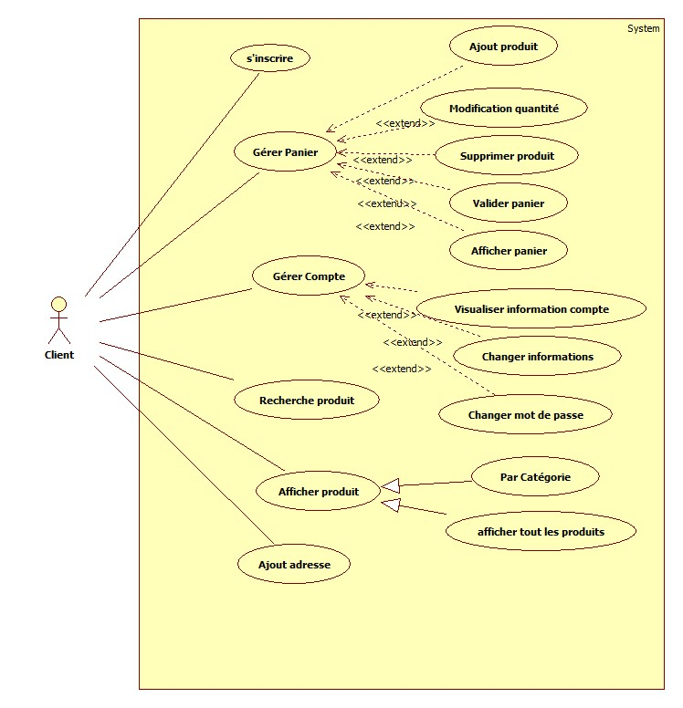

Figure 2.1 Diagramme de cas d'utilisation du client

|  |  |
| --- | --- |
| Nom | S’inscrire |
| Acteur | Client |
| Pré-condition | aucune |
| Post-condition | Compte crée |

**Description du scénario nominal :**

* Le client écrit son adresse email, choisit un nom d’utilisateur et un mot de passe et le valider puis il valide et il aura un compte utilisateur par la suite.

**Description du scénario alternative:**

* Si le client la confirmation du mot de passe n’est pas correct un message s’affiche au client et lui informe que les deux mots de passes ne sont pas identiques aussi si le client laisse un des champs du formulaire qui n’est pas saisi il sera alerté pour qu’il remplit tous les champs du formulaire.

|  |  |
| --- | --- |
| Nom | Gérer Panier |
| Acteur | Client |
| Pré-condition | L’utilisateur doit être connecté |
| Post-condition | Panier géré |

**Description du scénario nominal :**

* **Ajout produit :** Le client choisit le produit qu’il et l’ajoute au panier en cliquant sur le bouton d’ajout au panier.
* **Modification quantité :** Après l’ajout au panier le client peut modifier la quantité de ce produit.
* **Supprimer produit :** Le client peut supprimer un produit dans le cas il ne veut pas l’acheter.
* **Valider panier :** En validant le panier l’utilisateur peut choisir soit de payer en ligne.
* **Afficher panier :** L’utilisateur peut vérifier le contenu de son panier à tout moment et à partir de n’importe quel interface du site.

|  |  |
| --- | --- |
| Nom | Gérer Compte |
| Acteur | Client |
| Pré-condition | L’utilisateur doit être connecté |
| Post-condition | Compte géré |

**Description du scénario nominal :**

* **Visualiser information compte :** Le client peut visualisé ses informations personnels du compte.
* **Changer informations :** Le client peut changer ses informations en tapant les nouvelles informations et puis tape le mot de passe actuel et puis valide la modification et les informations seront modifiés avec succès .
* **Changer mot de passe :** Le client doit taper le nouveau mot de passe 2 fois pour la vérification ainsi que le mot de passe actuel puis il valide et le mot de passe sera changer avec succès.

**Description du scénario alternative :**

* **Changer informations :** si les deux mot de passes actuel et de vérification ne sont pas identiques il sera amené à retaper le mot de passe de vérification aussi si le client laisse des champs vide et valide il sera alerté par une alerte de contrôle de saisie pour qu’il remplit tous les champs avant de valider.
* **Changer mot de passe :** Si le mot de passe actuel est incorrect ou celui de vérification ou si le formulaire contient des champs vides le client doit les remplir correctement.

|  |  |
| --- | --- |
| Nom | Recherche produit |
| Acteur | Client |
| Pré-condition | aucune |
| Post-condition | Produit peut être retrouvé ou non |

**Description du scénario nominal :**

**Recherche produit :** Le client tape le nom du produit qui veut chercher et valider la recherche.

**Description du scénario alternative :**

**Recherche produit :** Si le client laisse le champ vide un message d’erreur lui indique qu’il doit taper quelque chose.

|  |  |
| --- | --- |
| Nom | Afficher produits |
| Acteur | Client |
| Pré-condition | aucune |
| Post-condition | Produits affichés |

**Description du scénario nominal :**

**Afficher produits :** Le client peut afficher les produits selon la catégorie du produits ou bien il peut choisir de les afficher tous ensemble.

|  |  |
| --- | --- |
| Nom | Ajouter adresse |
| Acteur | Client |
| Pré-condition | Le client doit être connecté |
| Post-condition | Adresse ajouté |

**Description du scénario nominal :**

Ajouter adresse**:** Le client doit remplir tous les champs du formulaire de l’ajout d’adresse puis valide.

Dans ce chapitre, on a présenté notre solution proposée tout en citant les fonctionnalités principales. Par la suite on a procédé par une identification des acteurs et on fait une analyse des besoins par le biais des diagrammes de cas d’utilisation pour mieux comprendre le principe de fonctionnement de l’application. Cette étude a permis de résoudre certains problèmes liés au développement de l’application.

Le prochain chapitre portera sur la phase de conception

Chapitre3 :Conception

Après avoir dégagé les besoins, il nous devient impératif d’effectuer la conception de notre projet. Cette phase est présenté comme étant la phase intermédiaire entre le résultat de la spécification des besoins et l’implémentation. Elle nous permettra de construire et à documenter le diagramme de classes.

# Le diagramme des classes

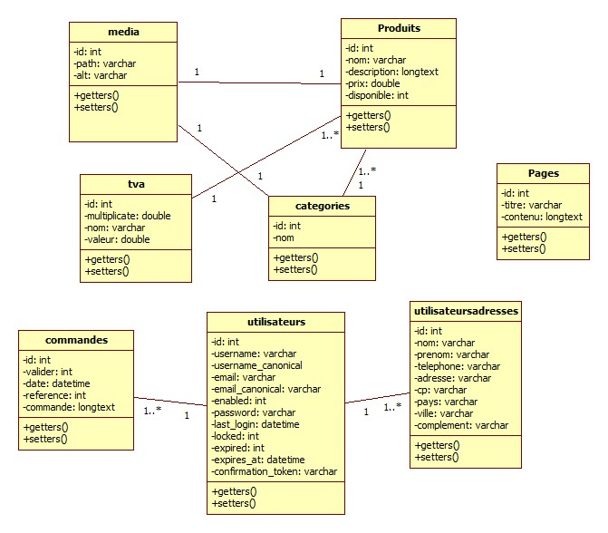Nous présentons, par le biais de figure suivante, le diagramme de classes qui est élaboré à partir de nos besoins et permet de visualiser les classes et leurs interactions

Figure3.1 Diagramme des classes

# Le diagramme des séquences

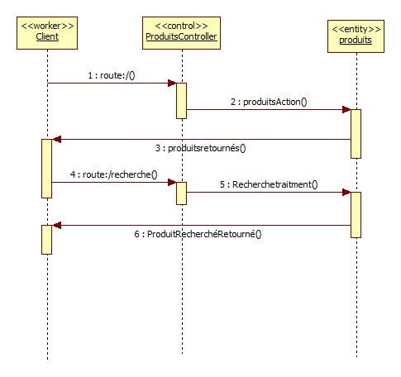

**Figure 3.2 Diagramme des séquences**

Chapitre4 : Réalisation

La partie réalisation présente le couronnement de la mission . Par Conséquent , le principal objectif de ce chapitre est de présenter la solution finie. Nous commençons, donc par la spécification des différents outils technologiques adoptés pour le développement de notre site et, nous finissons par l’illustration des différentes interfaces graphiques

# Environnements et outils de développement

Dans ce qui suit nous définissons les concepts de base de Symfony2 ainsi que l’environnement logiciel et matériel avec lesquels nous avons mis en œuvre notre projet.

## Les langages utilisés

Nous présentons dans cette section les langages utilisés pour le développement de notre solution **E-Commerce**.

### PHP5

### 

PHP5 (HyperText Preprocessor) est un langage de scripts libre qui inclut un nouveau modèle orienté objet et de nouvelles fonctionnalités comme le référencement des objets par les pointeurs. Il est principalement utilisé pour produire des pages web dynamiques via un serveur HTTP3 (Hypertext Transfer Protocol 3), mais pouvant également fonctionner comme n’importe quel langage interprété de façon locale. Ainsi , le Framework Symfony2 est développé en PHP5. Il est prévu pour développer des applications grâce à ce langage.

### ORM

Notre base de données est initialement relationnelle . Par contre , PHP5 est symfony2 sont orientés objets. Pour faire communiquer les deux logiques, il est nécessaire d’employer une interface pouvant faire la communication entre les deux. Cette interface est appelée Mappage Objet-Relationnel(Object-Relationel Mapping ou ORM).

L’ORM permet de persister des objets entiers dans notre base et de récupérer ces objets depuis notre base de données . Ce systéme fonctionne en associant les classes PHP avec des tables de la base, et les propriétés de ces classes avec des colonnes de la table c’est ce que l’on appelle le Mapping. La figure suivante incarne l’association d’une classe PHP à une entité avec l’ORM

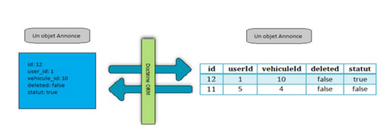

Figure 5.1 Association d’une classe PHP à une entité avec ORM

### YAML

C’est le langage d’écriture des fichiers de configuration , pensé pour être aisément compréhensible et renforcer l’interface avec des langages de script. En raison de sa simplicité et sa rapidité par rapport à XML, YAML (Ain’t Markup Language) a été élu comme un langage de prédilection de Symfony2 pour le stockage de configuration.

### CSS3

CSS3 (Cascading Style Sheets 3) est un langage informatique qui sert à décrire la présentation des documents HTML et XML (Extensible Markup Language). En outre, CSS est devenue couramment utilisé dans la conception de sites web et bien pris en charge par les navigateurs web à partir des années 2000.

### HTML5

Le HTML5 est la version la plus récente de HTML (Hypertext Markup Language) qui est le format de données présentant les pages web.

HTML permet initialement de structurer sémantiquement et de mettre en forme le contenu des pages , d’inclure des ressources multimédia telles que des images , des formulaires de saisie et des programmes informatiques

### DOM

**DOM** (**D**ocument , **O**bject, **M**odel) est une spécification du **W3C (W**orld **W**ide **W**eb **C**onsortium**)** définissant la structure d’un document sous forme d’une hiérarchie d’objets,

Afin de simplifier l’accès aux éléments constructifs du document. Il décrit une interface indépendante de tout langage de programmation et de toute plateforme. Ainsi JavaScript utilise DOM pour naviguer au sein d’un document **HTML(** récupération du contenu d’un formulaire… **).**

## Environnement de développement

Dans cette partie, nous allons présenter les différents outils utilisés pour le développement e notre site web, à savoir l’environnement logiciel et matériel.

### Environnement matériel

De point de vue matériel , nous avons élaboré pour ce projet 1 ordinateurs disposant des caractéristiques suivantes :

**Un ordinateur portable Toshiba Satellite ayant les caractéristiques suivantes :**

* Système d’exploitation : Windows 8 Pro
* Microprocesseur : Intel(R) Core(TM) i7-363QM CPU @ 2.40GHz
* Mémoire : 8,00 GB
* Disque dur : 600 GB
* Carte graphique : AMD Radeon HD 7670M

### Environnement logiciel

Cette partie est consacrée pour la représentation des différents outils logiciels utilisés afin de décortiquer le développement de notre site. Pendant la phase de réalisation, nous avons utilisé les outils suivants :

* Plateforme de développement web : Wampserver , Symfony2

**Symfony2** :

Pour la mise en œuvre de notre site web , nous avons tiré profit de la richesse du Framework Symfony2 pour avoir un code propre, efficace et facile à maintenir. Ce Framework entièrement codé en PHP5, a été intensivement testé sur de nombreux sites en production comme l’e-commerce avec des charges de trafic importantes. Son architecture, outils et composants favorisent et facilitent le développement des applications complexes avec une aisance et une rapidité certaine.

L’utilisation de ce Framework, permet de réduire considérablement les coûts de développement, car en effet , il définit un squelette de base à respecter, mais dans lequel nous pouvons y mettre tout le code que l’on souhaite.



**Wampserver :**

C’est une plateforme de développement Web pour des applications Web dynamiques à l’aide de serveur Apache2, du langage de scripts PHP et d’une base de données MySQL . Il possède également PHPMyAdmin pour gérer plus facilement vos bases de données.

* **Outils de développement**

**Netbeans :**

C’est un environement de développement intégré (EDI), place en open source par Sun en juin 2000 sous license CDDL et GPLv2 (Common Developpement and Distribution License). En plus de Java , Netbeans permet également de supporter différents autres langages , comme Python C , C++,Javascript, XML , Ruby, PHP , et HTML , il comprend toutes les caractéristiques d’un IDE moderne(éditeur en couleur ,projets mutli-langage,refactoring ,éditeur graphique d’interfaces et des pages Web)

**SublimText :**

C’est un éditeur de texte générique codé en C++ et Pyhton , disponible sur Windows , Mac et Linux. Le logiciel a été conçu tout d’abord comme une extension pour Vim , riche en fonctionnalités

Depuis la version 2.0 sortie le 26 juin 2012 , l’editeur prend en charge 44 langages de programmation majeurs , tandis que des plugins sont souvent disponibles pour les langages plus rares

* **Outils de conception**

**StarUML :**

C’est un logiciel de modélisation UML, cédé comme opensource par son éditeur, à la fin de son éxploitation commerciale, sous une licence modifiée de GNU GPL.

StarUML gére la plupart des diagrammes spécifiés dans la norme UML 2.0.

Start UML est écrit en Delphi et dépend de composants Delphi propriétaires(non open-source)

# Architecture générale du site

Pour note application , l’utilisation de l’architecture logique MVC (Modèle-Vue-Contrôleur) est la plus adéquate. Cette architecture organise l’**IHM(I**nterface **H**omme-**M**achine**)** de notre application . il consiste à distinguer trois entités fondamentales :

* **La couche modèle :** cette couche se charge du traitement logique des données et accès à la base de données
* **La couche vue :** C’est la couche où interagit l’utilisateur avec le système. Elle se contente d’afficher le contenu qu’elle reçoit sans avoir connaissance des données
* **La couche contrôleur :** c’est en fait une partie du code qui appelle le modèle pour lui fournir certaines données qu’il passera par la suite à la vue pour répondre à la requête lancée par le client.

L’interaction entre ces trois couches est schématisée dans un exemple de notre application par la figure suivante :

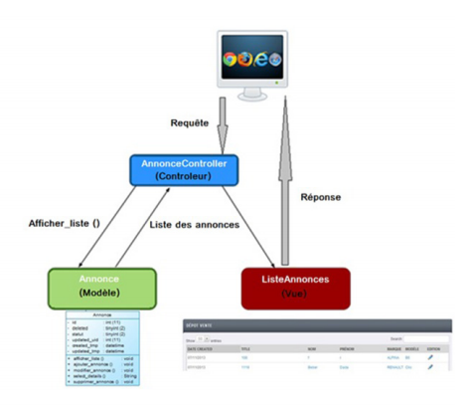

Figure 6.1 Interaction entre les couches du modèle MVC

# Les interfaces graphiques

Nous avons adopté un style commun pour toutes les interfaces graphiques en utilisant les feuilles de styles appropriées. En effet, nous allons, dans cette partie, présenter les interfaces de notre site de Ecommerce

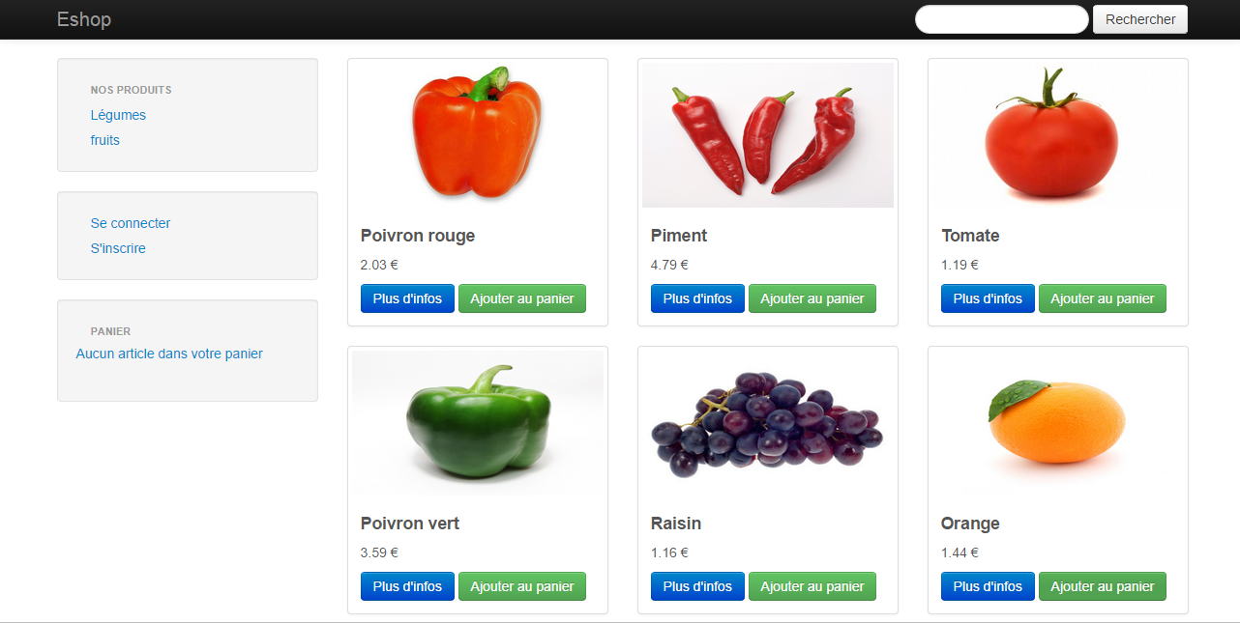

Figure Acceuil

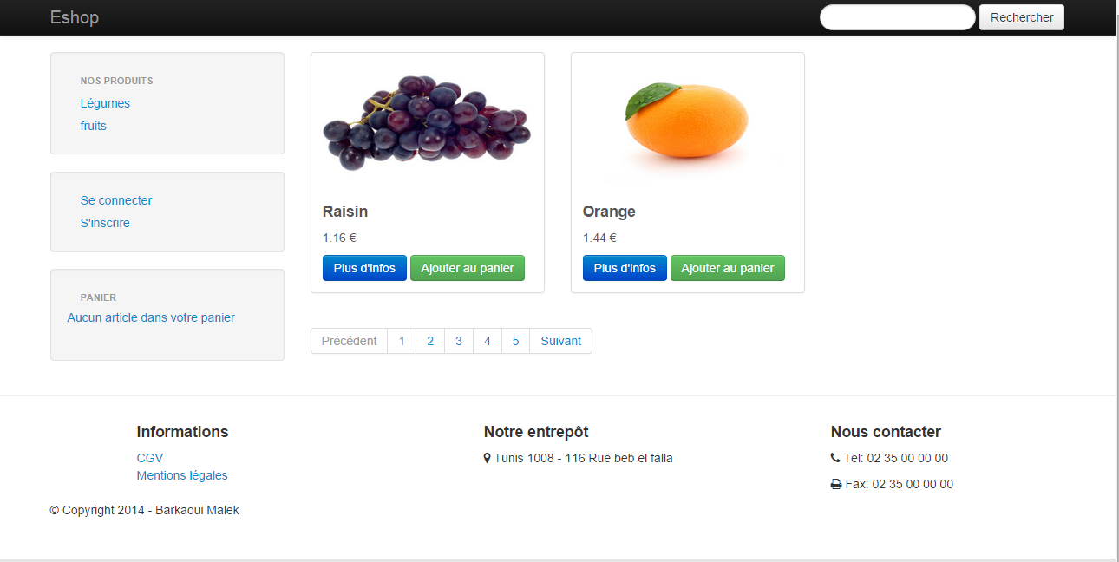

Figure Affichage fruits

C’est l’affichage selon la catégorie fruit

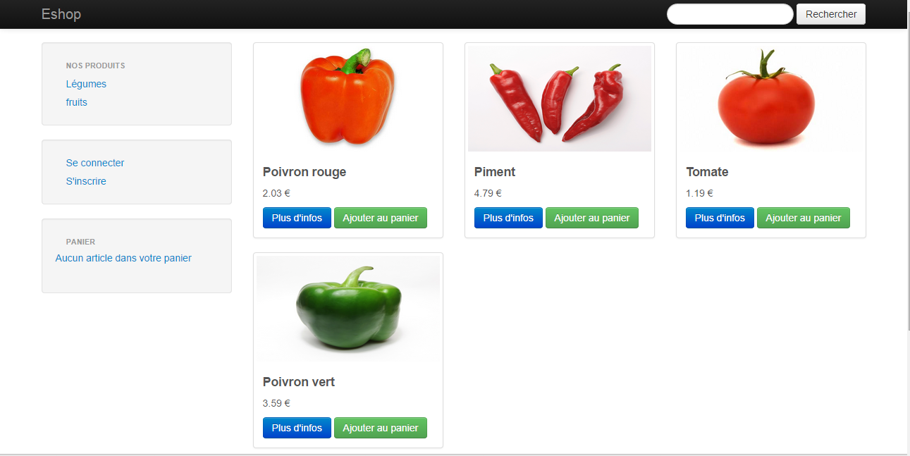

Figure Affichage légumes

Affichage selon la catégorie légumes

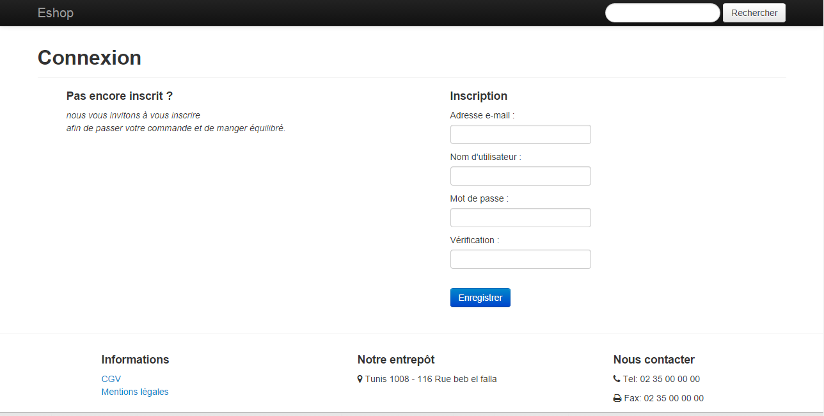

Figure Inscription

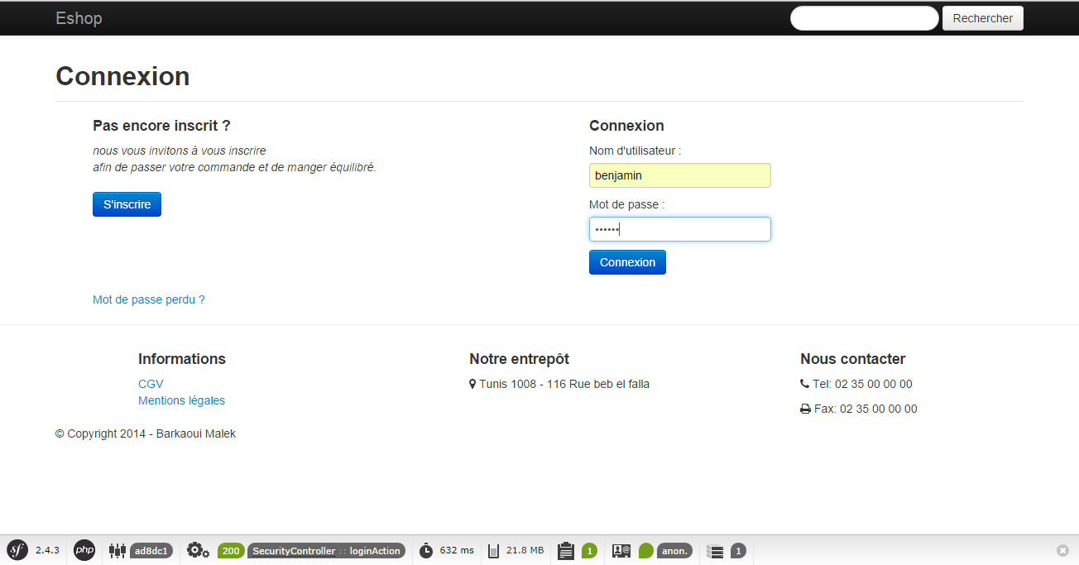

Figure Login

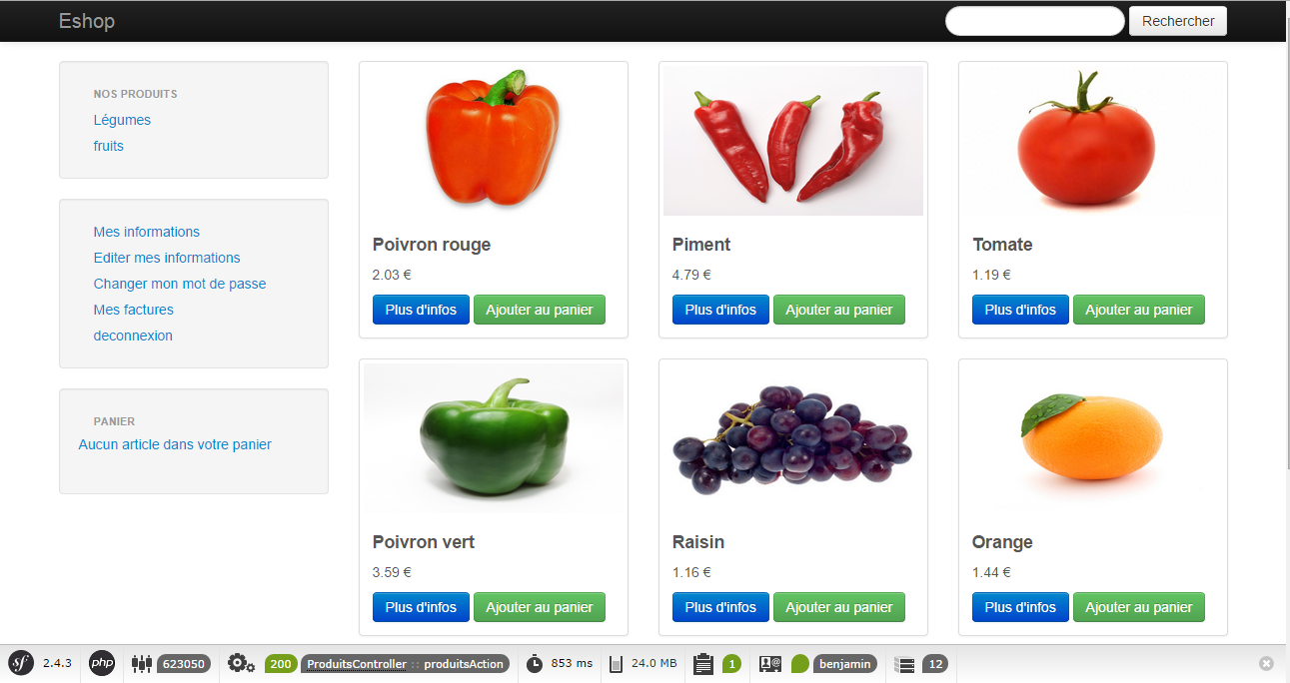

Figure Après login

Ici tu remarques bien l’ajout de la partie à gauche , quand un utilisateur est connecté il peut consulter ses infos personnelles , les éditer , changer le mot de passe consulter les factures et se déconnecter et au-dessus il peut voir combien d’article a dans son panier

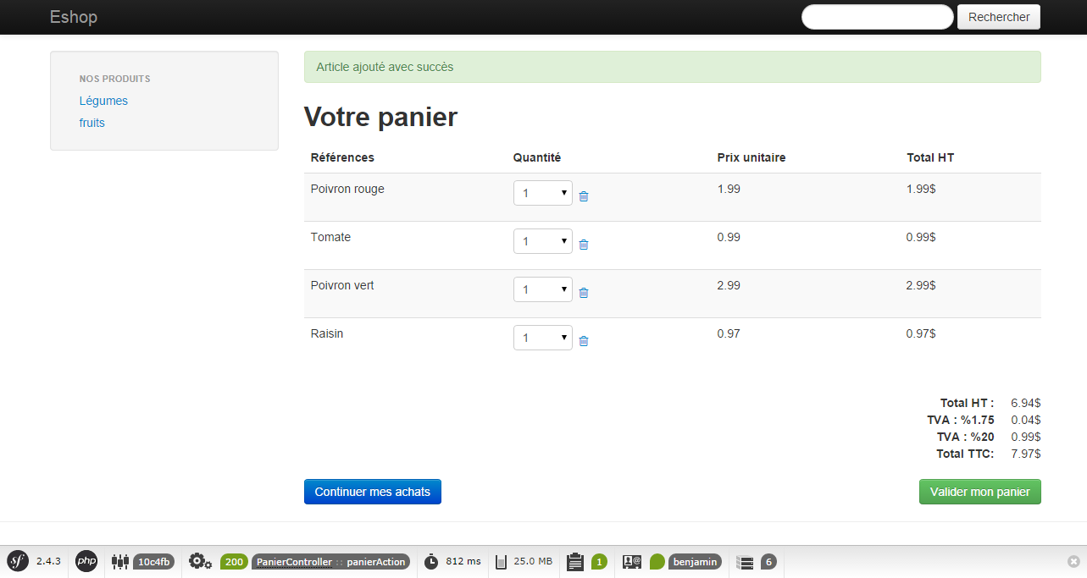

Figure Ajouter produits panier

On a ajouté 4 produits dans notre panier donc une fois qu’on a ajouté les 4 produits le bouton on y trouve plus le bouton ajouter panier sur la page d’acceuil ni l’affichage par catégories et on peut que modifier la quantité on cliquant sur le lien de la partie panier situé a gauche ou bien cliqué sur plus d’infos et par la suite modifier la quantité qu’on va voir dans les figures suivantes .

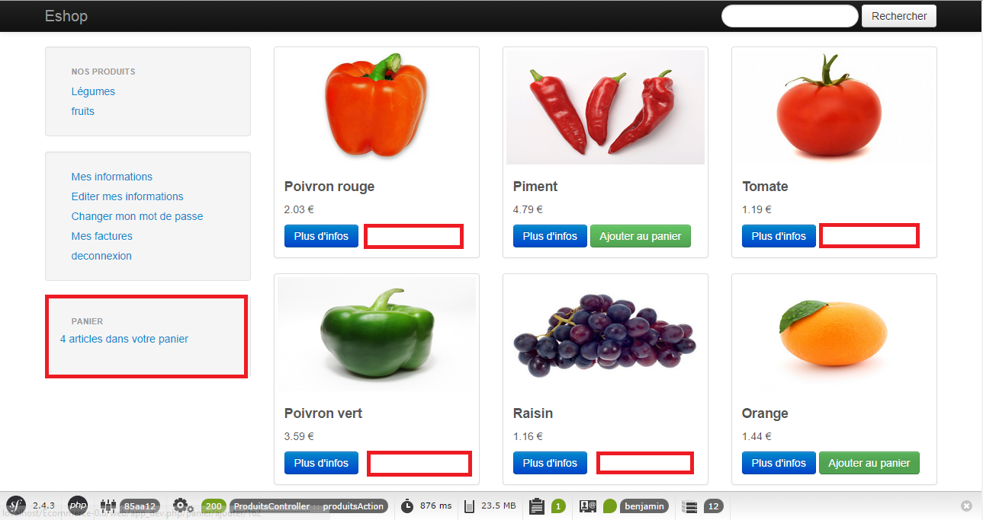

Figure Panier après ajout

On remarque que le bouton « Ajouter au panier » disparait et c’est logique puisque on peut on peut ajouter un produit qui est déjà ajouté on peut que modifier sa quantité .

On voit aussi dans la partie panier encadré en rouge en bas à gauche qu’il s’est affiché le nombre d’articles existants dans le panier .

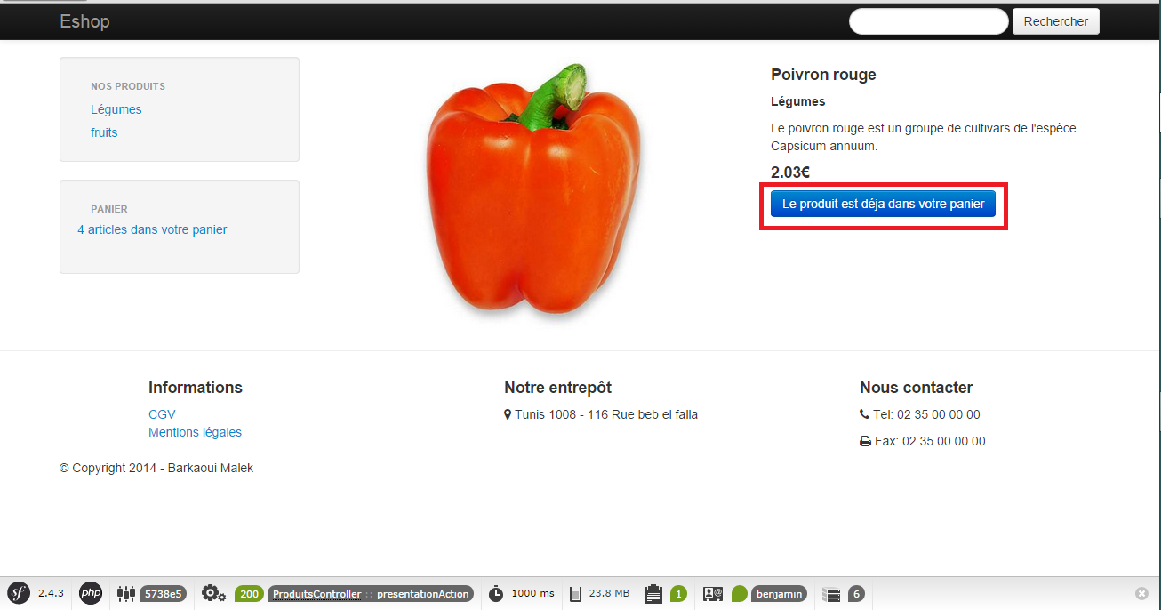

Figure Plus d'infos

Dans le cas où la tomate est ajoutée au panier et on clique sur plus d’infos de produit tomate il me dit que le produit est déjà dans notre panier et en cliquant sur ce bouton il me redirige vers la panier pour modifier la quantité

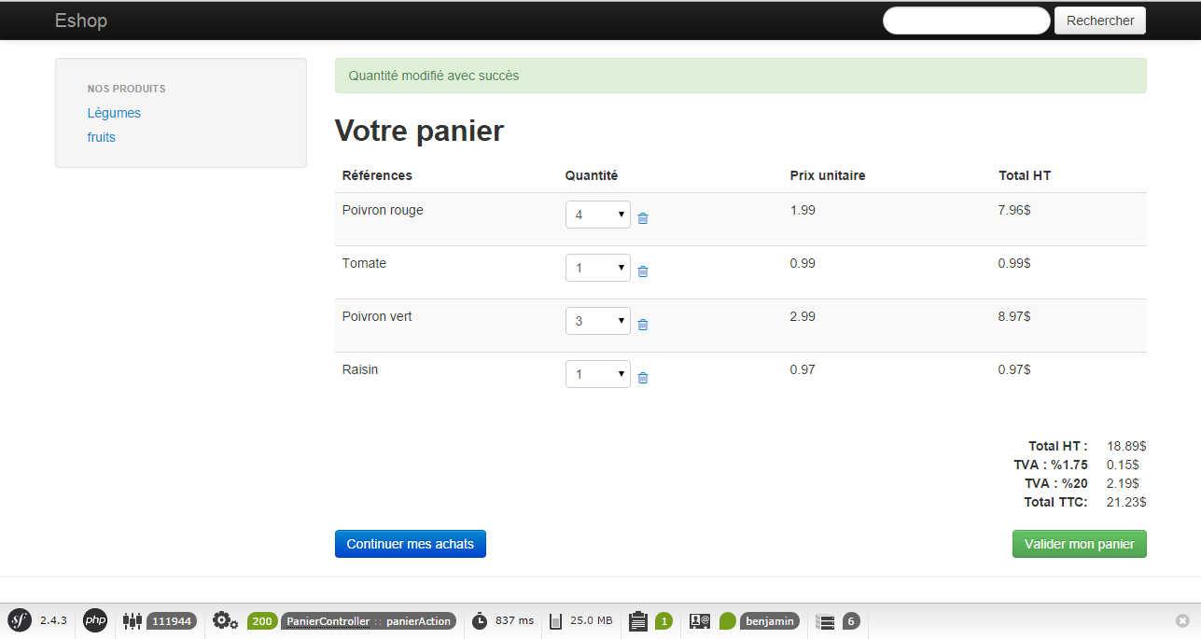

Figure Modifier quantité

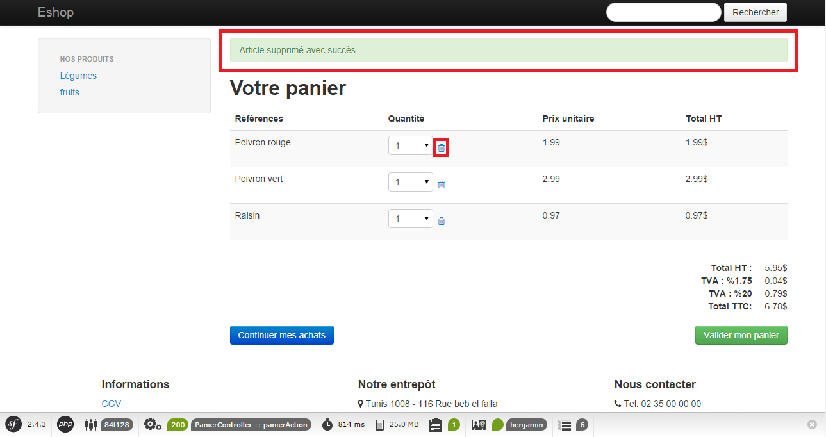

Figure Suppression tomate

Suppression de l’article tomate en cliquant sur la corbeille qui était devant l’article tomate est une notif s’affiche pour valider la suppression de l’article

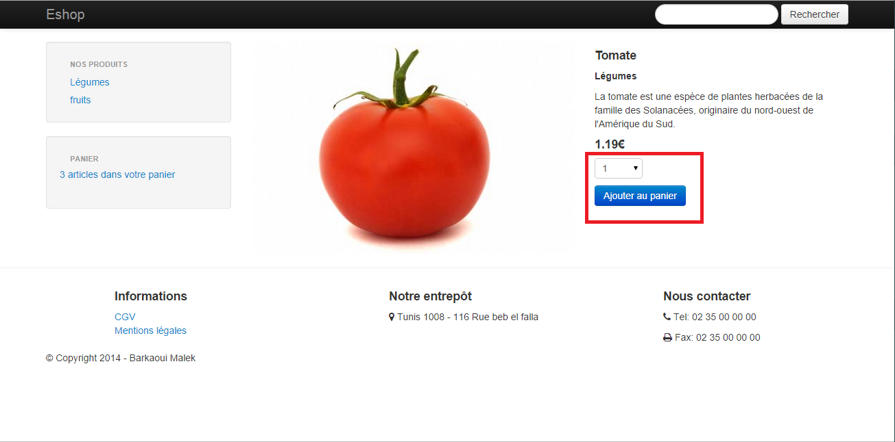

Figure Tomate infos

On remarque bien après la suppression de produit tomate du panier qu’on peut l’ajouter au panier a partir de plus d’infos ainsi que choisir la quantité .

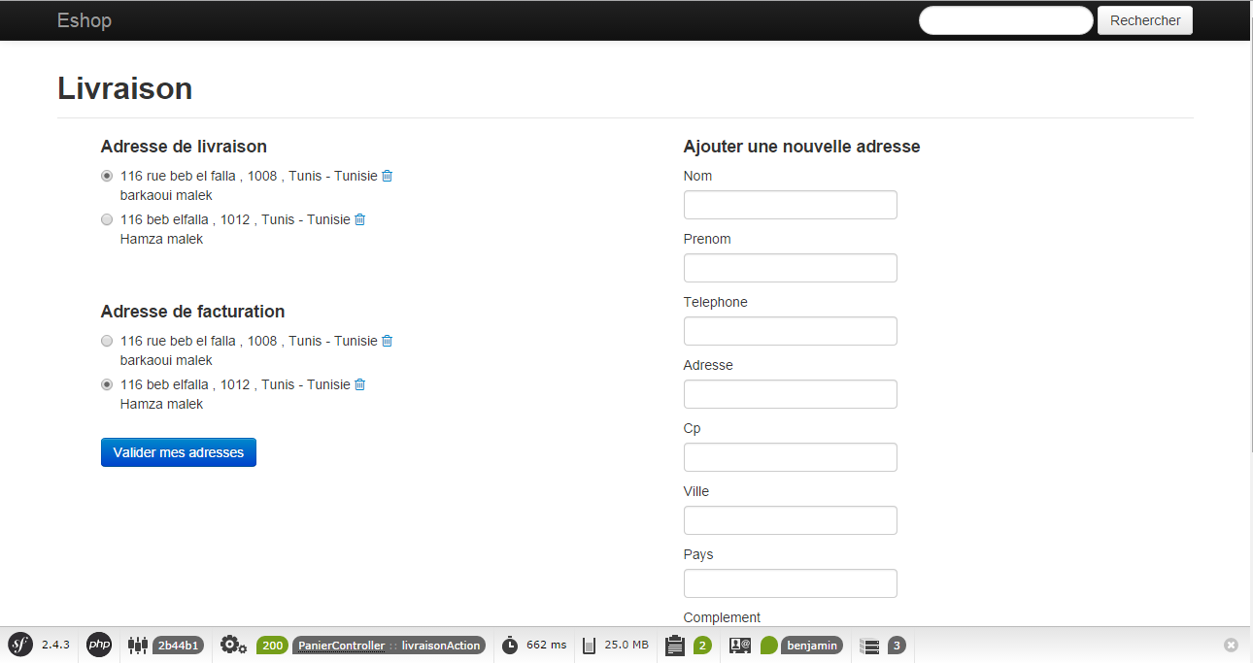

Figure validation adresse

Après qu’on a cliqué sur valider mon panier on a passé au page de validation de l’adresse de facturation et l’adresse de validation comme on peut ajouter une nouvelle adresse a partir du formulaire situé à droite , une fois qu’on a validé les adresse en cliquant sur le bouton « Valider mes adresses » la commande est ajouté à la base mais elle n’est pas validé (figure suivante)

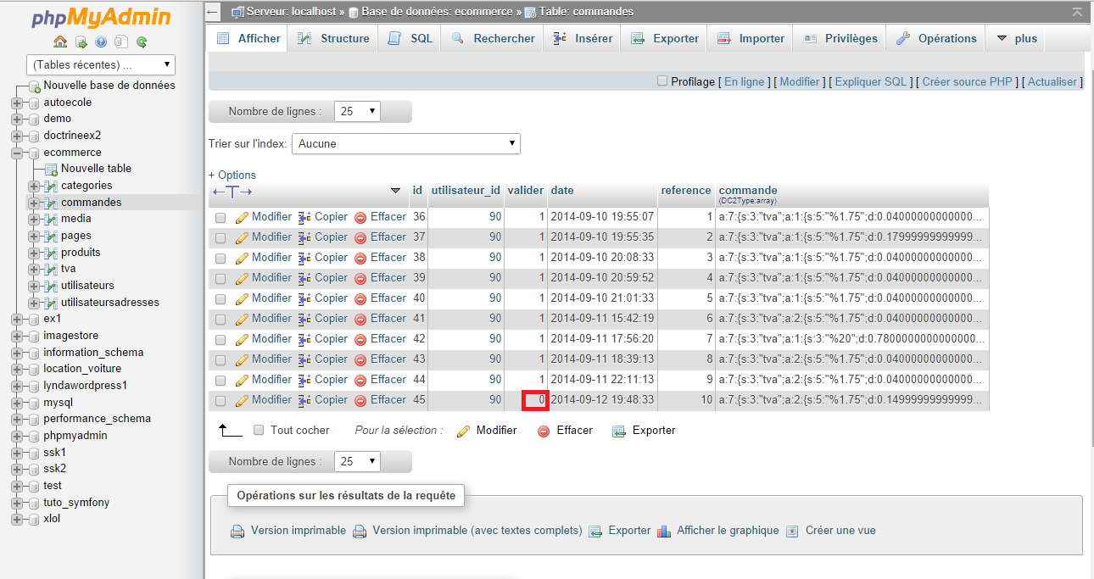

Figure Commande non valide

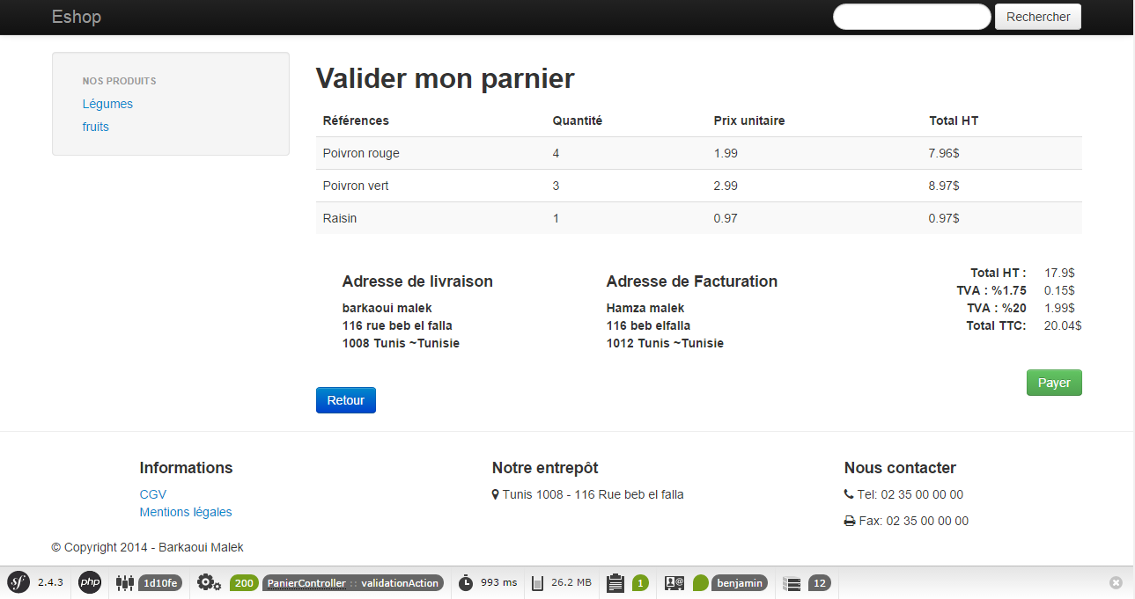

Figure Validation panier

Une fois on clique sur payer la commande devient valide

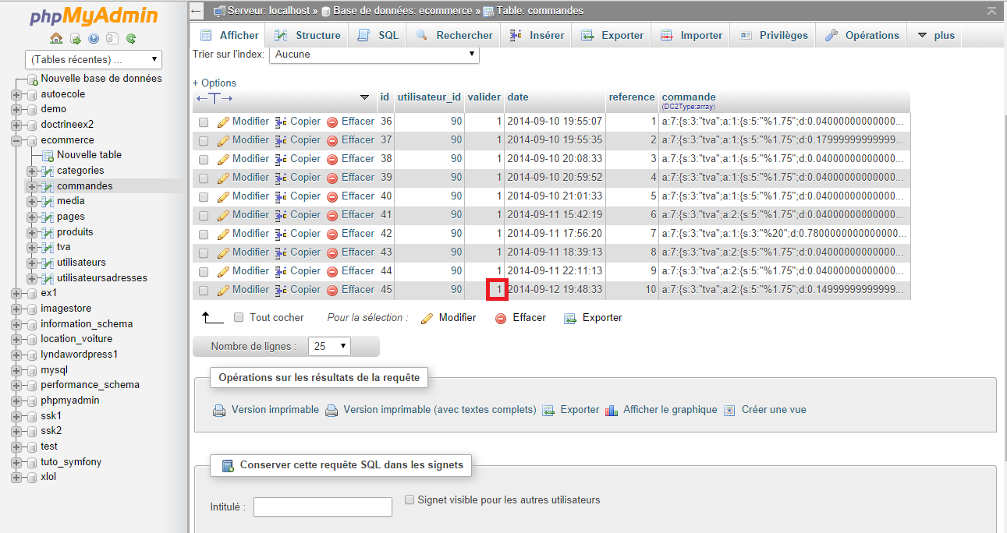

Figure Commande valide

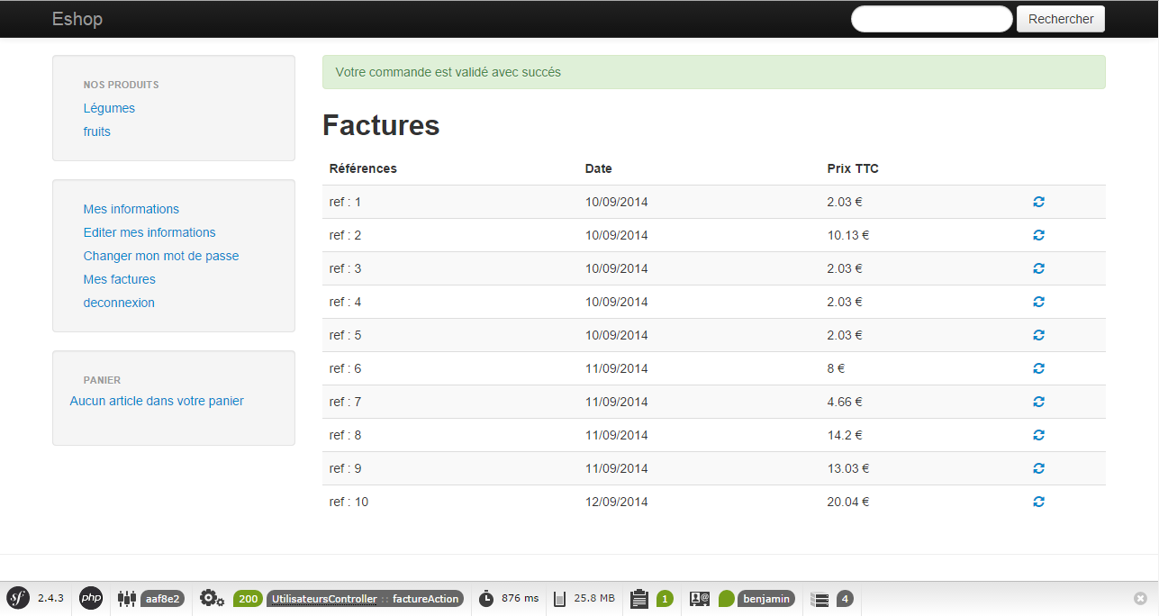

Figure commandes utilisateurs

Une fois valider notre panier on peut visualiser tous les commandes réalisés par un utilisateurs et on peut aussi générer un PDF pour n’importe quel commande en cliquant sur les deux flèches situé devant chaque commande .

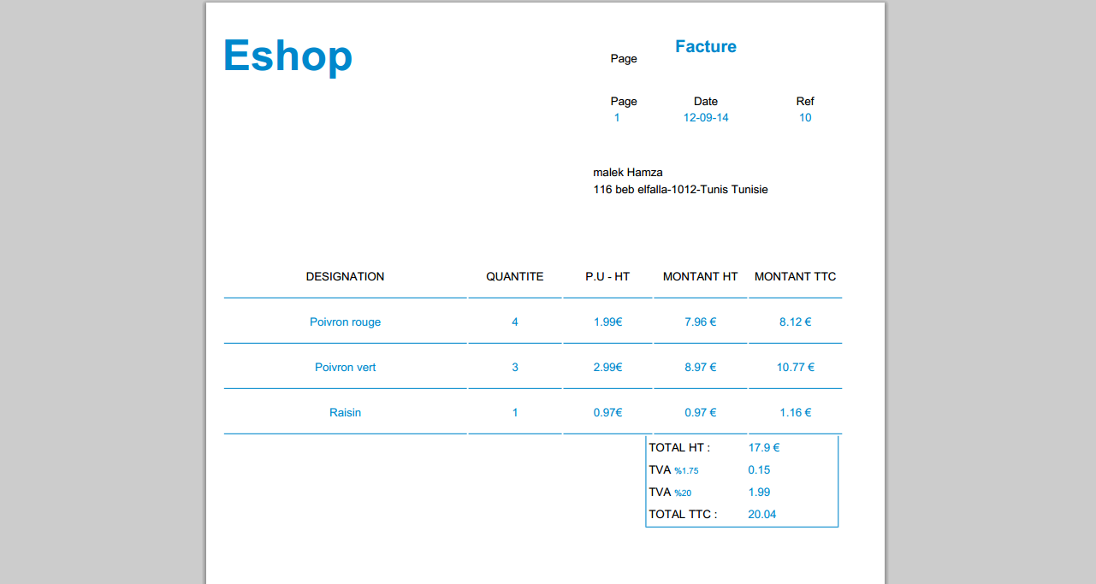

Figure Génération PDF

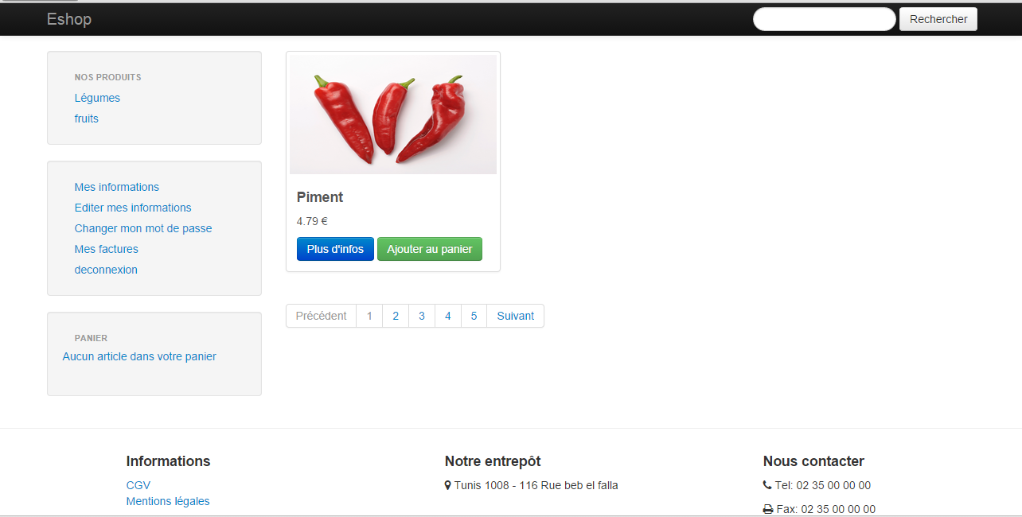

Figure Recherche par nom

On peut cherche un produit en tapant son nom dans la barre de recherche des produits situé en haut a droit dans la navbar